**Проект** 

**по русскому языку и литературе**

**«Его Величество – Мягкий знак!»**

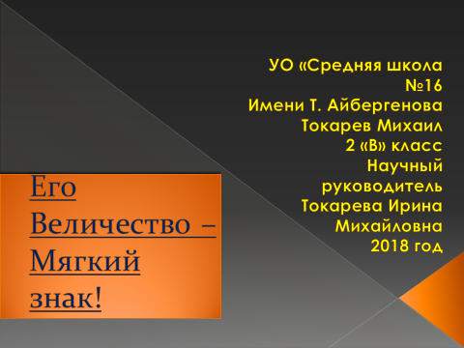

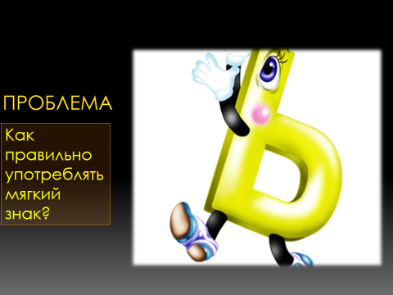

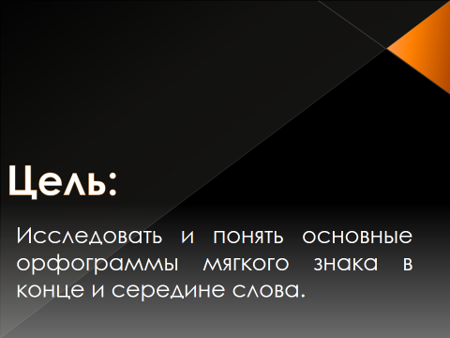

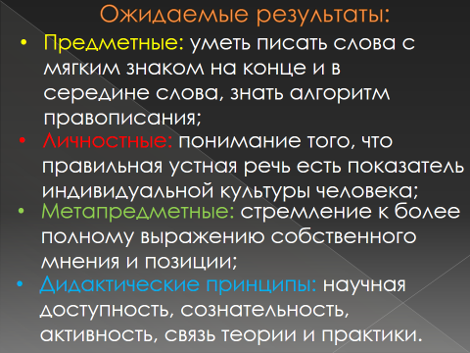

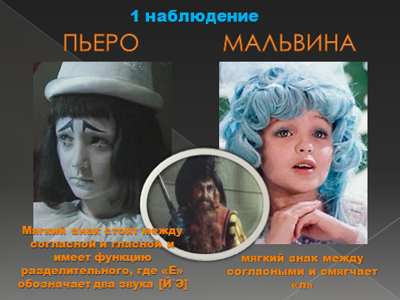

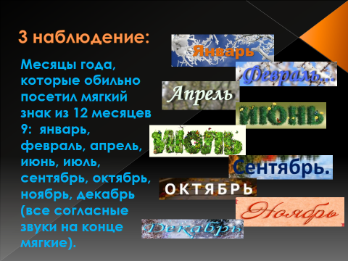

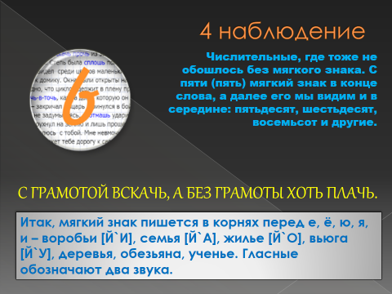

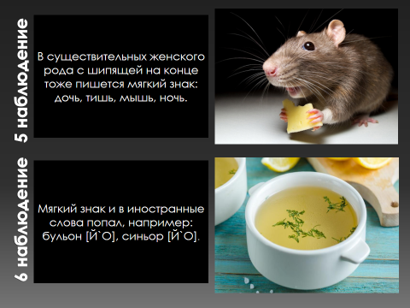

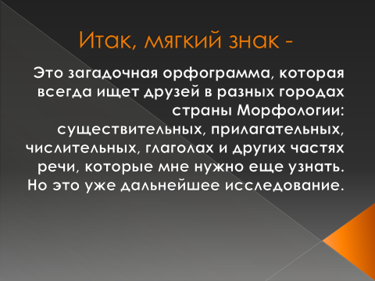**Вступление.**

Мне нравится изучать русский язык с дошкольного возраста. Я рассматривал учебники русского языка старших классов, читал правила про вводные слова, однородные члены предложения, виды сложных предложений хотел понять и задавал много вопросов «как и почему».

Это тему я выбрал из 20 предложенных, хотя предлагалось мне и по типам текстов, строению слова, по литературе и другие, но я настоял на мягком знаке. Какая-то загадочная буква, она стоит в алфавите тридцатая, в русском языке нет слов, начинающихся на мягкий знак.

Мягкий знак – хитрый знак,

Не назвать его никак.

Он не произносится,

Но в слово просто просится.

Почему у дома угол

Превратился сразу в уголь,

Без пожара, просто так –

Это буква мягкий знак.

**Мягкий знак, без него нельзя никак**!

1. **Рассказ о мягком знаке.**

Однажды пришел в Алфавит мягкий знак и увидел, что буквы живут дружно, согласные всегда соглашаются с гласными. И ему захотелось с ними жить. Буквы удивились: «Что же ты с нами будешь делать? Ведь ты не обозначаешь никакого звука!» Но по доброте своей оставили мягкий знак в своем государстве. И гуляет теперь он, то в середину слова зайдет, то в конце пристроится.

То, что я представлю сейчас, меня изначально заинтересовало при выборе темы: «Его Величество - мягкий знак!» Где он встречается?

**1 наблюдение**.

Обратимся к сказке А. Н. Толстого «Золотой ключик, или Приключения Буратино» ( по мотивам Карло Каллоди), а именно к героям Пьеро и Мальвина, директор кукольного театра синьор Карабас Барабас.

Самый грустный влюбленный Пьеро любил сочинять стихи и у меня их немало.

Красавица Мальвина, нежная, воспитанная и умная пытается научить грамоте и воспитать Буратино, но сейчас не об этом. В этих двух именах есть мягкий знак.

ПЬЕРО от французского Пьер – мягкий знак стоит между согласной и гласной и имеет функцию разделительного, где « Е» обозначает два звука[ Й´Э], МАЛЬВИНА английское слово – мягкий знак между согласными и смягчает [л´], синь[Й´О]р тоже иноязычное слово.

**2 наблюдение**.

Еще я обратил внимание на дни недели: понедельник – начало недели и воскресенье – конец. Понедельник - мягкий знак между согласными и воскресенье – разделительный между согласной и гласной « Е» и дает два звука.[Й´Э]

**3 наблюдение**– это месяцы года, которые обильно посетил мягкий знак из 12 месяцев 9: январь, февраль, апрель, июнь, июль, сентябрь, октябрь, ноябрь, декабрь ( все согласные звуки на конце мягкие).

**4 наблюдение** – это числительные, где тоже не обошлось без мягкого знака с пяти(пять) мягкий знак в конце и слова, а далее его мы видим и в середине: пятьдесят, шестьдесят, восемьсот и другие.

Хочется вспомнить пословицу: **С грамотой вскачь, а без грамоты хоть плачь.**.

Итак, мягкий знак пишется в корнях перед е,ё,ю,я,и – воробьи [Й´И], семья[Й´А], жилье[Й´О], вьюга[Й´У],деревья, обезьяна, ученье и гласные обозначают два звука.

**5 наблюдение**. Еще интересный факт, что в существительных женского рода с шипящей на конце тоже пишется мягкий знак: дочь, тишь, мышь.

**6 наблюдение**. Мягкий знак и в иностранные слова попал, например: бульон[Й´О],синьор[Й´О].

Будем мы всегда, где надо,

Мягкий знак вставлять в слова,

Чтоб семья не стала семя,

Колья - Колей никогда.

Интересные превращения происходят со словами, если в конце пристроится ь;

Например: мел- мель, ел(кашу) – ель( хвойное) дерево, кон-конь, топ ( глагол)-топь

( существительное), гол-голь и другие.

В процессе исследования я учился отбирать материал по своей теме; совершенствовал навыки работы в Word; приобретал опыт публичного выступления; учился орфографической зоркости.

Итак, мягкий знак – это загадочная орфограмма, которая всегда ищет друзей в разных городах страны «Морфологии»: существительных, прилагательных, числительных, глаголах и других частях речи, которые мне нужно еще узнать. Но это уже дальнейшее исследование.

**Литература**

1. Ожегов С.И. Толковый словарь русского языка. 2000г.
2. Даль В.И. Большой иллюстрированный толковый словарь русского языка(современное написание) , «Астрель» 2004г
3. Большой справочник школьника, Москва «Дрофа»1998г
4. Винокурова Н.К. 5000 игр и головоломок для школьника, Москва» АСТ»2001г
5. А.Н. Толстой сказка «Золотой ключик, или приключения Буратино».
6. Сеть Интернет.